

**《创新实践课程》**

**实验报告**

# 实验名称：人体姿态估计的仰卧起坐计数

**小组成员：**

完成时间 2023 年 12 月

# 人体姿态估计的仰卧起坐计数报告

## 功能描述

基于人体姿态估计模型，实现仰卧起坐计数。

## 2.实现过程

参数设置：--checkpoint-path=checkpoint_iter_370000.pth --video=视频路径（若只能用cpu跑则加上--cpu）

实验步骤：1、构造计数函数，实现计算夹角、计数、绘图的功能；

2、传参调用模型

### 2.1 实现的思路

计算肩膀、臀部、膝盖三点连线形成的夹角，小于55度，则认为有效。

### 2.2 实现的难点

1、怎么找肩膀、臀部、膝盖三点的坐标？

2、有效状态会持续一段时间，怎么保证不重复计数？

### 2.3 提出的解决方案

针对难点1：由于所使用的模型是识别人体的18部位，读人体姿态估计源码，在pose.py文件里可以找到蕴含18个部位的列表，即可获取其索引，肩膀是2，臀部是8，膝盖是9，结合demo.py文件里存储这18个点坐标位置的pose_keypoints列表，即可找到所需要的三点坐标。

针对难点2：可定义变量存储状态，使用两个变量分别存储上一状态和此时状态（也可以只用一个变量），1为有效状态，2为无效状态，当满足角度条件时额外判断上一状态是否为0，若是则计数，并更新当前状态；若不是，则保持当前状态和上一状态相同。之后再将当前状态赋值给上一状态以便进行下一轮判断。

## 3.结果展示

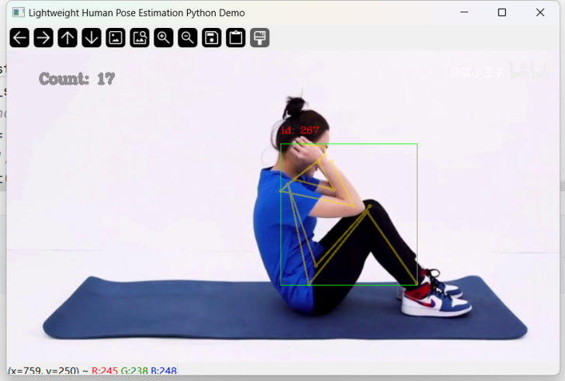

1. **总结**

我们利用姿势估计技术来跟踪人体动作，通过选择关键节点的位置特别是肩膀、臀部和膝盖的位置来实现人的腰和大腿角度的计算，进而通过角度的变化来判断是否正确做完一个仰卧起坐。

通过这次项目实践，我们深入了解了Openpose算法，学会了如何使用Pytorch深度学习框架，认识到GitHub这个宝藏开源网站的功能强大

1. **收获和建议**

刘鸿昆

收获：

人体姿态估计是计算机视觉领域的一个重要应用，通过实现仰卧起坐的计数功能，能够计算机科学与健身结合起来，开拓出一个有趣且实用的交叉领域。通过这个项目，我产生了对计算机视觉的学习兴趣，深入了解了Openpose算法，学到了如何利用图像处理和计算机视觉技术解决实际问题，培养了科技创新能力。而且，通过在已有代码基础上进行修改和扩展，我更加懂得如何使用Pytorch深度学习框架，并了解了模型训练和微调的流程，提高了对现有代码的理解、修改和调试能力。

建议：

1. 精准度提升： 考虑对人体姿态估计模型进行微调或选择更先进的模型，以提高对仰卧起坐的准确度，包括增加训练数据、调整模型参数或尝试其他更先进的模型架构。

2.多样性测试： 在不同环境和光照条件下测试你的系统。确保它在各种场景下都能够稳定工作，而不仅仅是在开发时用到的场景。

3.用户友好性：考虑增加用户友好的功能，例如一个简单的用户界面、计数历史记录或反馈机制。

4.错误处理和鲁棒性： 添加适当的错误处理机制，以处理可能出现的异常情况。确保系统在面对不同的姿势、遮挡或其他异常情况时能够鲁棒地工作。

5.实时反馈： 如果可能，提供实时反馈给用户，例如在屏幕上显示当前的计数或给出鼓励性的消息。这可以增加用户的参与感和动力。

6.扩展功能： 考虑添加更多的功能，例如对不同运动类型的识别、计数的统计信息、姿势的分析等。这可以使项目更加全面。

陈高朋

收获:

1.数据多样性: 了解到收集多样化的训练数据（不同年龄、体型、环境条件）对提高模型泛化能力的重要性。

2.模型选择经验: 通过对比不同的人体姿态识别模型（如OpenPose、PoseNet），获得了关于各模型优缺点及适用场景的实际经验。

3.参数调优的重要性: 体验到了通过调整模型参数（如学习率、迭代次数）来优化模型性能的过程，理解了细节调整对最终结果的巨大影响。

4.实际环境测试的必要性: 在不同环境条件下进行测试，发现了模型在实际应用中可能遇到的各种挑战，如光线、背景干扰等。

5.用户体验的重视: 通过用户反馈学习到用户体验在产品成功中的重要性，了解到了应用的实际使用场景和用户需求。

建议:

1.继续扩展数据集: 尽可能收集更多样的训练数据，包括不同的执行方式、环境和背景，以进一步提高模型的准确性和鲁棒性。

2.持续探索更优模型: 不断试验和评估新的或改进的姿态识别模型，以找到更适合该应用的解决方案。

3.细致的参数调整: 耐心地调整和优化模型参数，通过交叉验证等方法来找到最佳参数组合。

4.多场景测试与优化: 在更多实际应用场景中测试模型，如不同的光照条件、不同的背景复杂度等，以提高模型在实际环境中的稳定性和准确性。

5.关注用户反馈: 持续收集和分析用户反馈，根据用户的实际使用体验不断优化产品，使之更贴近用户需求。

杨业昌

收获：

人体姿态估计是计算机视觉领域的一个重要研究方向，旨在通过图像或视频数据对人体姿态进行估计和分析。我们通过实现仰卧起坐计数这一项目来初步了解和学习人体姿态估计的应用。整个项目实现过程中，我了解到了一个提供了预训练的模型和丰富的API的开源的人体姿态估计库OpenPose，利用姿势估计技术来跟踪人体动作，通过选择关键节点的位置特别是颈部、臀部和膝盖的位置来实现人的腰和大腿角度的计算，进而通过角度的变化来判断是否正确做完一个仰卧起坐。从这次项目中我学到了许多深度学习的知识，也认识到了python的功能的强大。

建议：

优化参数，实现更加准确的节点和姿态的识别；

收集多种训练数据进行代码训练，让识别更加准确；

包装代码，简单设计一个网页或软件，让用户在电脑和手机都可以运行。

俞悦瑶

收获:

1、了解了lightweight openpose这个人体姿态分析的模型，并且学会了如何运用它，最后实现了仰卧起坐计数的功能。

2、通过实践项目，提高了编程能力和解决问题能力。

3、提高了团队合作和交流的能力，收获了一个愉快的团体合作过程。

建议:

1. 在开始实验之前，确保对计算机视觉和图像处理的基本概念和方法有一定的了解，这将有助于更好地理解实验内容。

2.多动手实践，理论联系实际，才能更好地掌握人体姿态分析技术。

3.学会查阅相关资料和文档，遇到问题时不要害怕寻求帮助。

4.要多与队友交流，相互帮助成长。

5.保持对新技术和新方法的关注，不断更新自己的知识体系。

陈晓晓

收获：

当我们要实现一个功能的时候，可能已经有了建立好的模型可以去使用而不需要我们自行建立，这无疑提供了很大的便利，但是想要基于这个现有的模型去实现自己所想要达到的功能，不仅要知道功能需要这个模型提供些什么，还要知道模型跑出来的哪些数据才是你需要的。仰卧起坐计数原理很简单，难点就是自己需要的那些点去哪里找，本次实验很好的提升了我读代码的能力以及推理能力，即便代码不完全看懂，但能基于这个模型所能实现的识别18个人体部位功能推测出点的位置存在于哪里。

建议：

1、对于一般用户而言，cpu跑起来还是很慢，帧率不到1fps,需要进行改善以便即使用cpu也能正常的运行，或者可以考虑在各个移动端都能使用。

2、可以考虑换一个模型，更有针对性、更准确。